**Δραστηριότητα1 – ΟΔΗΓΗΣΕ ΤΟ ΕΛΙΚΟΠΤΕΡΟ**

Στόχος της δραστηριότητας αυτής είναι να κινείται το ελικόπτερο ανάλογα με τα

βελάκια που πατάμε.

Να προγραμματίσετε το ελικόπτερο να κινείται 50 βήματα προς τα πάνω όταν πατήσετε το

πάνω βέλος ↑.

Να προγραμματίσετε το ελικόπτερο να κινείται 50 βήματα προς τα δεξιά όταν πατήσετε το

δεξί βέλος→.

Να προγραμματίσετε το ελικόπτερο να κινείται 50 βήματα προς τα αριστερά όταν

πατήσετε το αριστερό βέλος ←.

Να προγραμματίσετε το ελικόπτερο να κινείται 50 βήματα προς τα κάτω όταν πατήσετε το

κάτω βέλος ↓.

Να προγραμματίσετε το ελικόπτερο να κινείται 50 βήματα όταν πατήσετε το spacebar

(κενό).

Οι εντολές που θα χρησιμοποιήσετε είναι

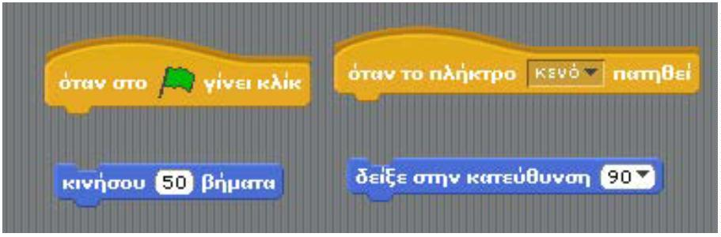

Το πρόγραμμα θα ξεκινάει με τη γνωστή (κίτρινη) εντολή ελέγχου.

**Βήμα 1**

Βάλτε το σωστό **σκηνικό!** Κάνω κλικ στο σκηνικό και πάω στην βιβλιοθήκη του scratch και κάνω εισαγωγή το ελικόπτερο. Αν δεν υπάρχει κατεβάζω σχετική εικόνα από το Internet.

**Βήμα 2**

Θα πρέπει να ξεκινήσετε κάπως έτσι.

ooxWord://word/media/image4.jpeg